SKT, ‘K-AI 얼라이언스’ 확장 가속화
- LLM 솔루션 기업 ‘올거나이즈’와 AI 생명공학 기업 ‘임프리메드’에 총 94억 투자
- 기업용 AI 솔루션, LLM/인텔리전스 플랫폼, AI 헬스케어 등에서 전방위 협력
- 올거나이즈·임프리메드, K-AI 얼라이언스에 합류… 총 16개社로 확대
- SKT, ‘AI 피라미드 전략’ 속도… “개방과 협력 통해 대한민국 AI생태계 선도할 것”
※엠바고 : 배포 즉시 보도 가능합니다.

[2023.11.6]

SKT가 주도하는 K-AI 얼라이언스에 한국 대표 AI 스타트업인 ‘올거나이즈’와 ‘임프리메드’가 합류하면서 참여기업이 16개사로 늘었다. 이로써 SKT AI 피라미드 전략에 한층 더 속도가 붙을 전망이다.

SK텔레콤(대표이사 사장 유영상, www.sktelecom.com)이 거대언어모델(LLM) 올인원 솔루션 기업인 ‘올거나이즈(allganize)’와 AI 기반 반려동물 및 인간 대상 항암제 예후 예측 모델 개발 기업 ‘임프리메드(ImpriMed)’에 각각 투자를 하고 전략적 파트너십을 체결했다고 6일 밝혔다.

SKT는 거대언어모델(LLM) 올인원 솔루션 기업인 ‘올거나이즈’에 약 54억원(4백만 달러), AI 기반 반려동물 및 인간 대상 항암제 예후예측 모델 개발 기업 ‘임프리메드’에 약 40억원(3백만 달러)을 각각 투자하고 지분을 확보했다.

올거나이즈는 2017년 설립된 스타트업으로 거대언어모델 기반의 생성형 AI 인지검색 솔루션을 통해 기업 문서를 빠르게 분석, 요약해 제공하는 등 업무 생산성 혁신을 지원하는 다양한 AI 앱 및 솔루션을 보유하고 있다. 현재 미국, 일본, 한국에서 200여 곳 이상의 고객사에게 서비스를 제공중이다.

임프리메드는 2017년 미국 실리콘밸리에 설립된 AI 기반 생명공학 스타트업으로, 축적된 암 환자의 데이터를 AI 알고리즘으로 분석하여, 최적의 항암 치료제를 추천하는 기술을 보유하고 있다.
SKT는 우선 올거나이즈와 협력을 통해 LLM 기반의 AI 앱 마켓 공동 사업을 추진할 계획이다.

올거나이즈는 기업들이 원하는 AI 앱을 골라 법률, 인사, 마케팅 등 업무에 바로 적용할 수 있는 LLM 앱 마켓을 운영 중이다.

예를 들어 기업 내 데이터를 기반으로 방대한 문서를 요약해 일간 리포트로 제공해주거나, 고객의 복잡한 질문에 대한 답을 다양한 형태의 사내 문서에서 찾아 출처를 함께 표기해 환각현상을 줄이는 생성형 인지검색 앱들이 모여 있는 마켓이다.

양사는 올거나이즈의 앱 마켓에 있는 100여 가지 AI 앱에 SKT의 AI, 클라우드 등 기술력을 접목해 LLM 기반의 기업용 AI앱을 더욱 고도화 할 예정이다. 또한, 향후 SKT가 출시 예정인 ‘인텔리전스 플랫폼(Intelligence Platform)’과 연동해 사업을 확대한다는 방침이다.

올거나이즈 이창수 대표는 “글로벌기업을 대상으로 LLM 인프라부터 앱 마켓까지 핵심 AI 기술을 제공해 온 올거나이즈가 이번 협력을 통해 글로벌 AI 생태계를 리딩할 수 있는 좋은 기회가 될 것”이라며 “SKT의 AI 피라미드 전략과 올거나이즈의 LLM 인프라, 미들웨어, 서비스 경험과 노하우 등 양사간 시너지를 통해 미국과 일본에서 기업용 업무 자동화 AI 보급을 더욱 가속화 할 예정“이라고 밝혔다.

또한, SKT는 임프리메드와 협력을 통해 AI 헬스케어 사업을 본격화할 계획이다.

양사는 SKT의 Vision AI 등 AI 솔루션에 임프리메드의 바이오 기술을 결합하여 암 환자의 임상자료와 유전자 정보 등의 데이터 및 영상 분석 등을 통해 예후를 예측하는 모델을 개발, 고도화 한다는 계획이다.

특히 임프리메드는 혈액암에 걸린 반려견 대상 약물 분석 서비스를 실현, 미국 내 약 200개 이상의 동물병원에 솔루션을 제공중이다. SKT는 임프리메드의 영업망을 활용해 자사의 반려동물 AI 헬스케어 서비스인 ‘엑스칼리버’의 미국 진출 교두보가 마련될 것으로 기대하고 있다.

임프리메드 임성원 대표 겸 공동창업자는 “지난 5년간 반려동물들의 환자 맞춤형 암치료를 위해 개발하고 상용화한 노력들을 SKT가 높게 평가했으며, SKT와 인공지능 기술들을 고도화하여 더 많은 환자들의 치료 효과를 증진시킬 수 있게 되기를 기대한다“라고 밝혔다.

SKT가 주도하는 ‘K-AI 얼라이언스’에 두 회사가 합류하면서 16개사로 확대됐다. 16개사는 올거나이즈, 임프리메드를 비롯해, 사피온, 베스핀글로벌, 몰로코, 코난테크놀로지, 스윗, 팬텀AI, 투아트, 씨메스, 마키나락스, 스캐터랩, 프렌들리AI, 가우스랩스, 온마인드, 페르소나AI다.

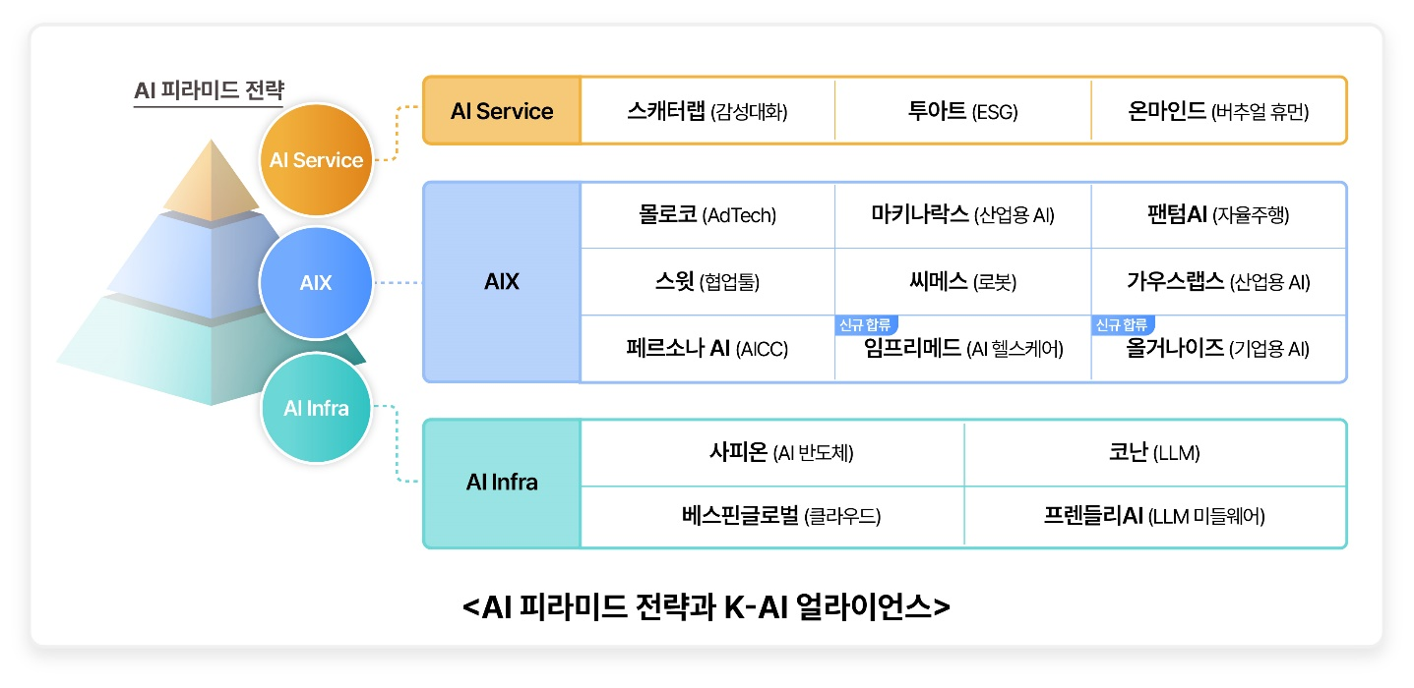

지난 9월 발표한 SKT AI 피라미드 전략에서 ‘K-AI 얼라이언스’는 ‘협력’의 한 축으로 핵심적인 역할을 할 계획이다. SKT는 글로벌 AI 시장을 리딩하기 위해 작지만 강한 기업들로 구성된 K-AI 얼라이언스를 더욱 확대하고 다양한 협력을 통해 글로벌 진출 기회를 모색하는 등 AI 생태계 확장에 적극 나설 방침이다.

오는16일~17일 양일간 코엑스에서 개최되는 ‘SK 테크 서밋 2023’에도 K-AI 얼라이언스의 16개 멤버사가 모두 참여하여 각 회사의 기술과 서비스를 소개하고 SK ICT 관계사 및 유망 AI 기업들과 협력을 모색하는 시간을 가질 예정이다.

SKT 하민용 최고사업개발책임자(CDO)는 “글로벌 AI 컴퍼니로서 SKT가 AI기술을통해 여러 산업군의 AI 대전환(Transformation)을 추진하기 위해서 K-AI 얼라이언스 역할은 매우 중요하다“며 “앞으로도 국내외 AI 플레이어들과 협력을 확대, 강화해 대한민국 AI 생태계 활성화에 노력할 것”이라고 밝혔다.

<끝>

